Главное управление МЧС России по Республике Башкортостан

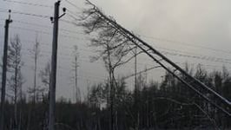
Техника безопасности на улице
- На улице старайтесь держаться подальше от столбов, деревьев, деревьев, рекламных щитов, опор ЛЭП и проводов;
- Попытайтесь спрятаться под мостом или в подземном переходе, старайтесь укрыться в капитальных строениях;
- Передвигаясь на автомобиле, остановитесь, но не покидайте его, включив при этом аварийный сигнал;
- Находясь в здании, не подходите к окнам.

Необходимо принять меры
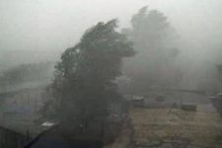
- Плотно закрыть все двери и окна;
- Отключить газ и электричество;
- Убрать с балкона (в частном доме – с дворов) предметы, которые могут быть унесены ветром;
- В частном доме лучше перебраться в наиболее просторную и прочную его часть, а лучше всего в подвал.
Нельзя выходить на улицу сразу после ослабления ветра, так как через несколько минут может возникнуть его новый порыв

Справочно:
Штормовое предупреждение - информация о прогнозируемом опасном природном явлении;
Штормовое оповещение - информация о начавшемся опасном природном явлении;
Опасное природное явление - гидрометеорологическое или гелиогеофизическое явление, которое по интенсивности развития, продолжительности или моменту возникновения может представлять угрозу жизни или здоровью граждан, а также может наносить значительный материальный ущерб.

